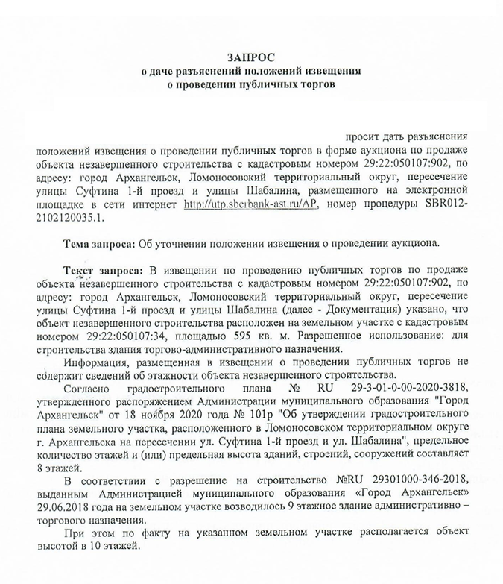
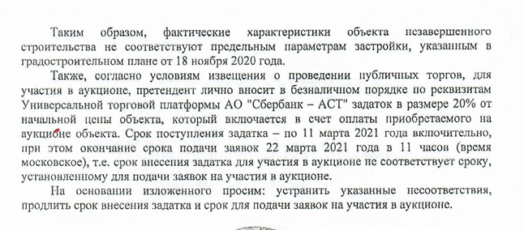

Ответ на запрос
В соответствии с правилами землепользования и застройки городского округа "Город Архангельск", утвержденными Постановлением Минстроя АО от 29.09.2020 N 68-п, вышеуказанный земельный участок расположен в зоне застройки многоэтажных жилых домов (Ж4), предусматривающей высотную застройку от 9 этажей и выше.
Срок внесения задатка на УТП технически соответствует сроку окончания подачи заявок – 22.03.2021 в 11:00 (время московское), поступление задатка позже времени и даты, установленной в документации, но не позже окончания срока подачи заявок, не будет являться основанием для отклонения заявки.

